**MAURICIO VASQUEZ OSPINA**

**MÓDULO**

**ANGULAR 2**

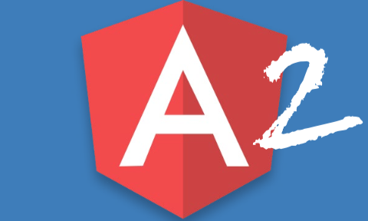

**TRABAJO FINAL**

1. **Instalación de Node Js última versión para Windows 10**

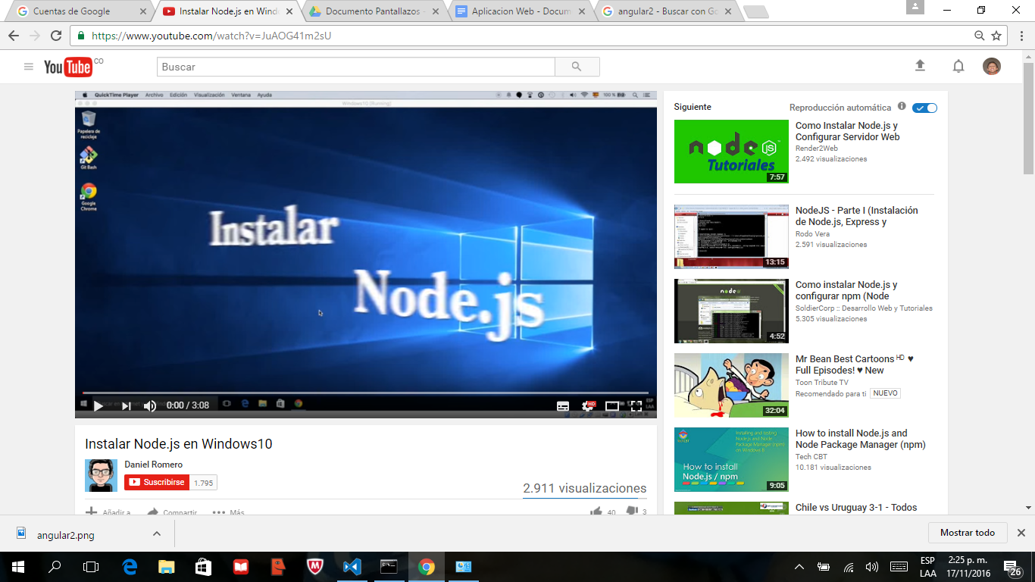

**2. Instalación del Angular cli:**

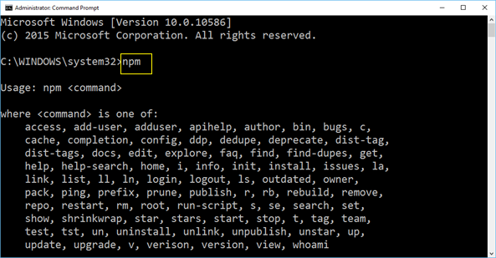

**3. Crear un nuevo proyecto:**

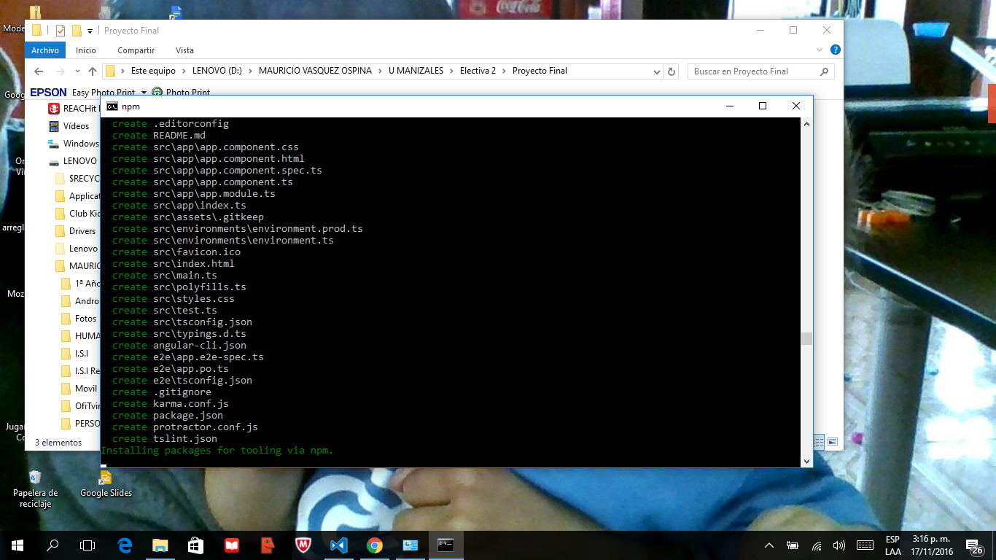

**4. Crear un repositorio en GitHub:**

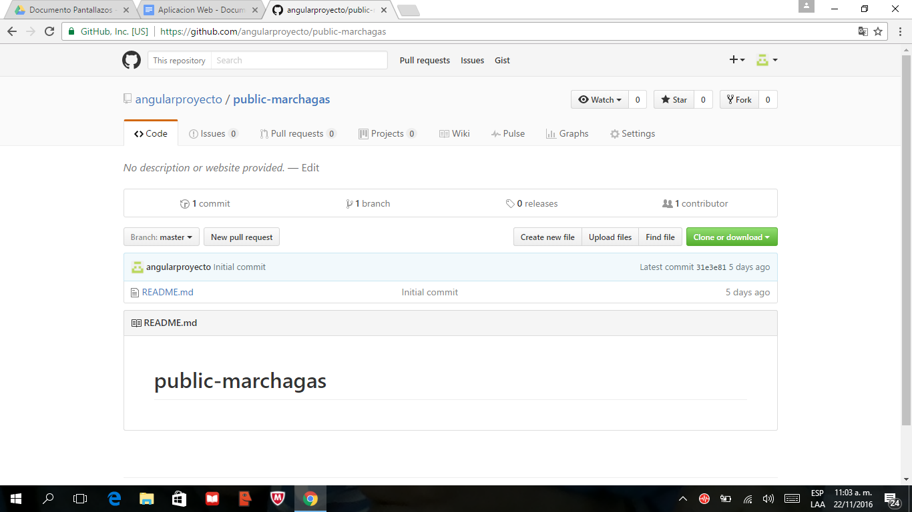

**5. Utilizamos algunos comandos en consola para configurar el Github:**

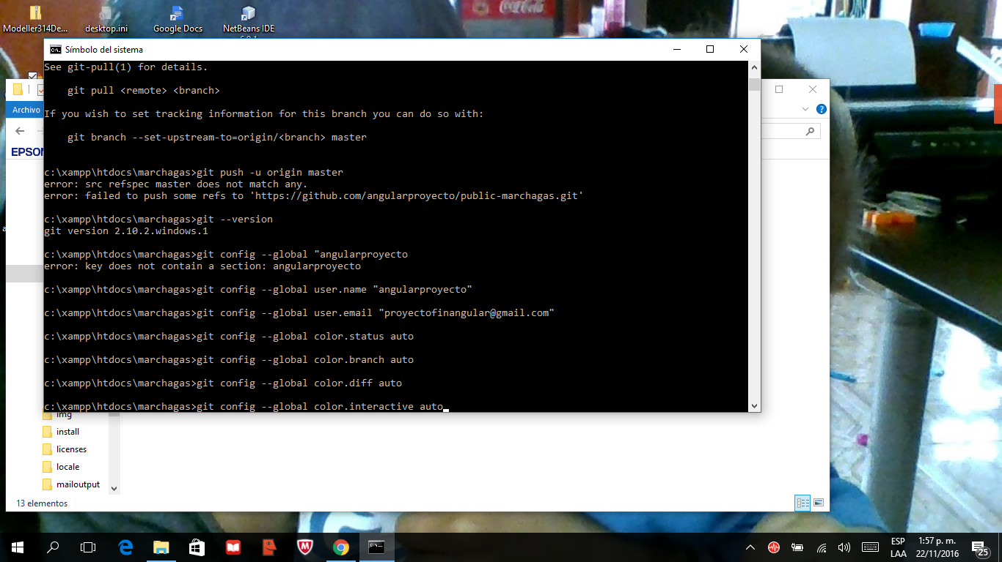

**6. Repositorio creado incluyendo los archivos del proyecto:**

**Versionar Archivos con GitHub.**

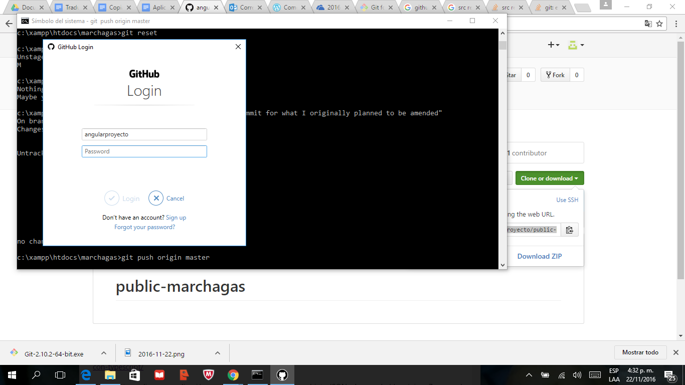

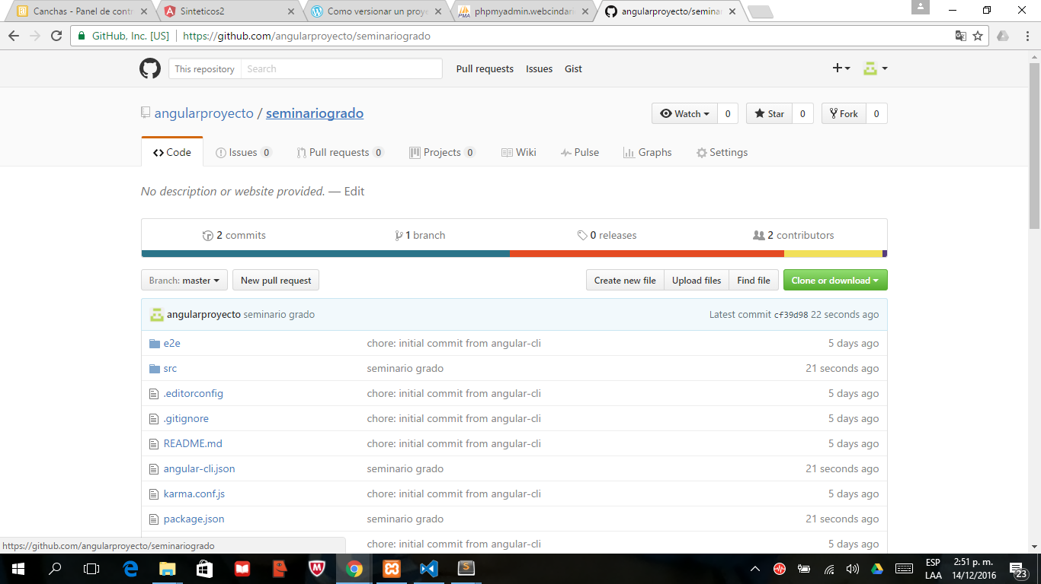

**6. Conectarnos a GitHub desde Visual Studio Code:**

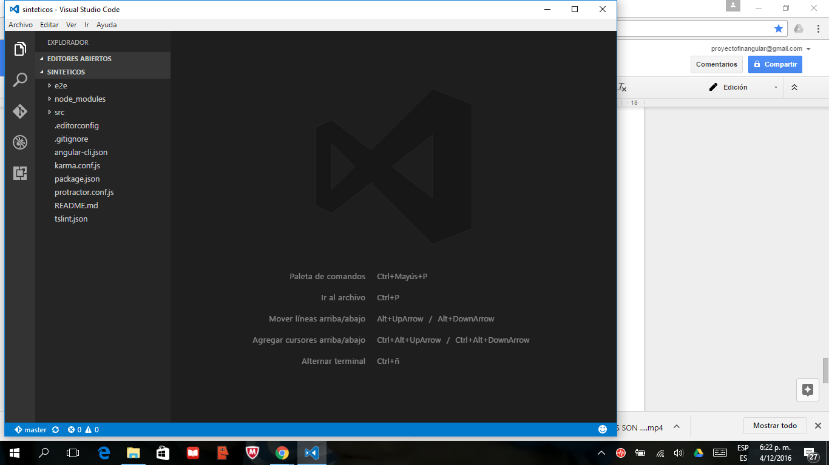

**7. Aplicación creada con Angular 2, Typescript**

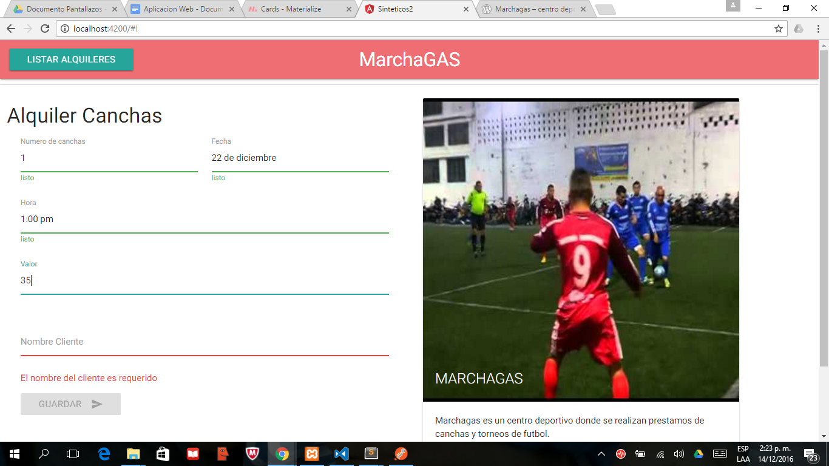

**8. Conexión a Base de Datos en Servidor Web**

**(Se trabajo con miarroba.es)**

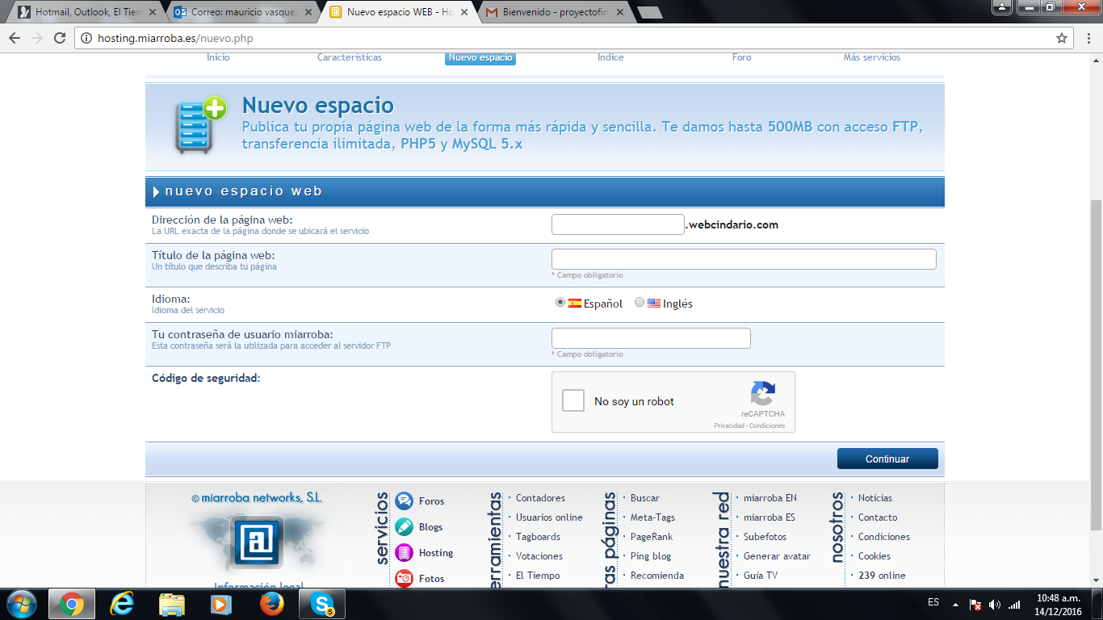

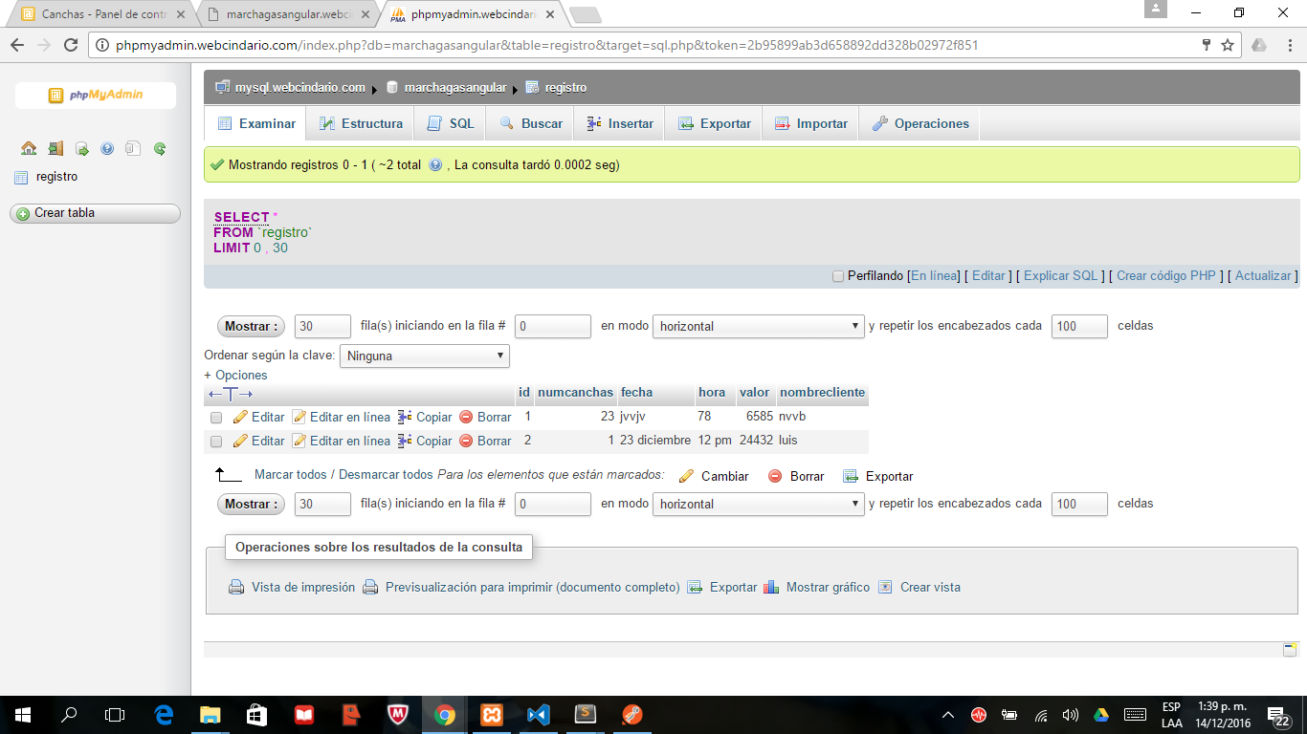

**9. URL de Aplicación desarrollada en Angular 2 con Typescript, Documentación extraída de Materialize y conexión a Base de Datos**

[**http://marchagasangular.webcindario.com/dist/**](http://marchagasangular.webcindario.com/dist/)

**10. URL del proyecto subido a Github**

[**https://github.com/angularproyecto/seminariogrado**](https://github.com/angularproyecto/seminariogrado)

**“*Quiero agradecer por todo lo que entrego como formador me llevo muchos conocimientos aprendidos pero el mayor de todos es que usted me haya hecho entender que el conocimiento está en cada quien, que la información existe y que es cuestión de interpretarla mil gracias y espero que nos encontremos en el camino.”***

***function Gracias() {  
 ...  
}***